综合布线测试仿真系统
部署文档

Ed 1.0

设备启动

连接电源线及网线
将电源线连接服务器电源插座
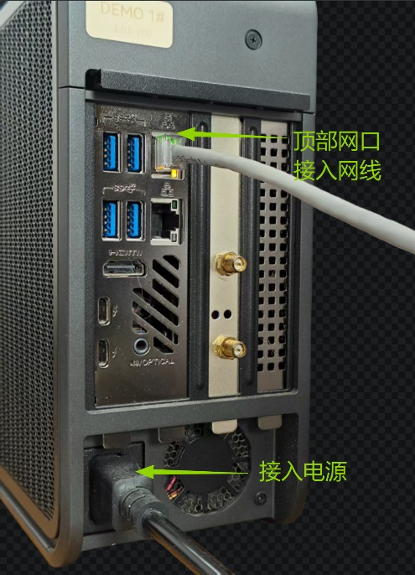

开机
轻按设备前面板开机按钮，等待2~3分钟设备启动
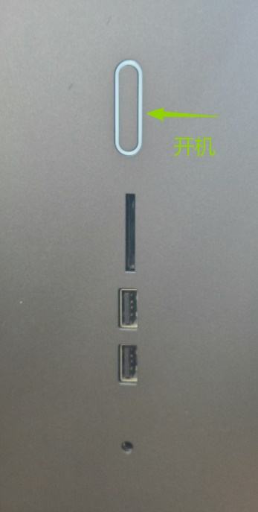

选手客户端访问（确保与服务器在同一局域网）

下载客户端
使用浏览器访问http://est100.local/ ，点击按钮下载EST-DSX Setup 1.2.0.exe安装文件
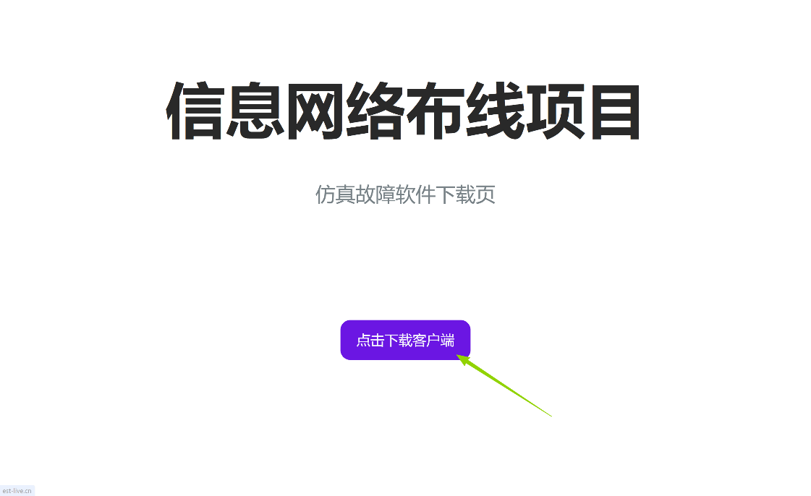

安装客户端
双击安装文件，等待安装完成后，会自动进入程序
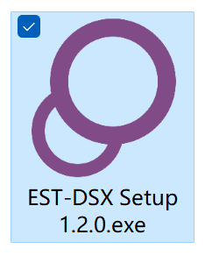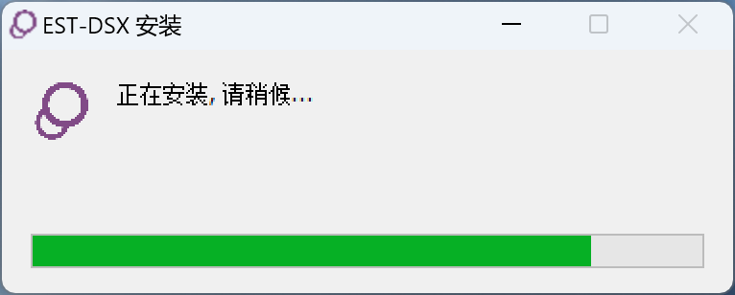
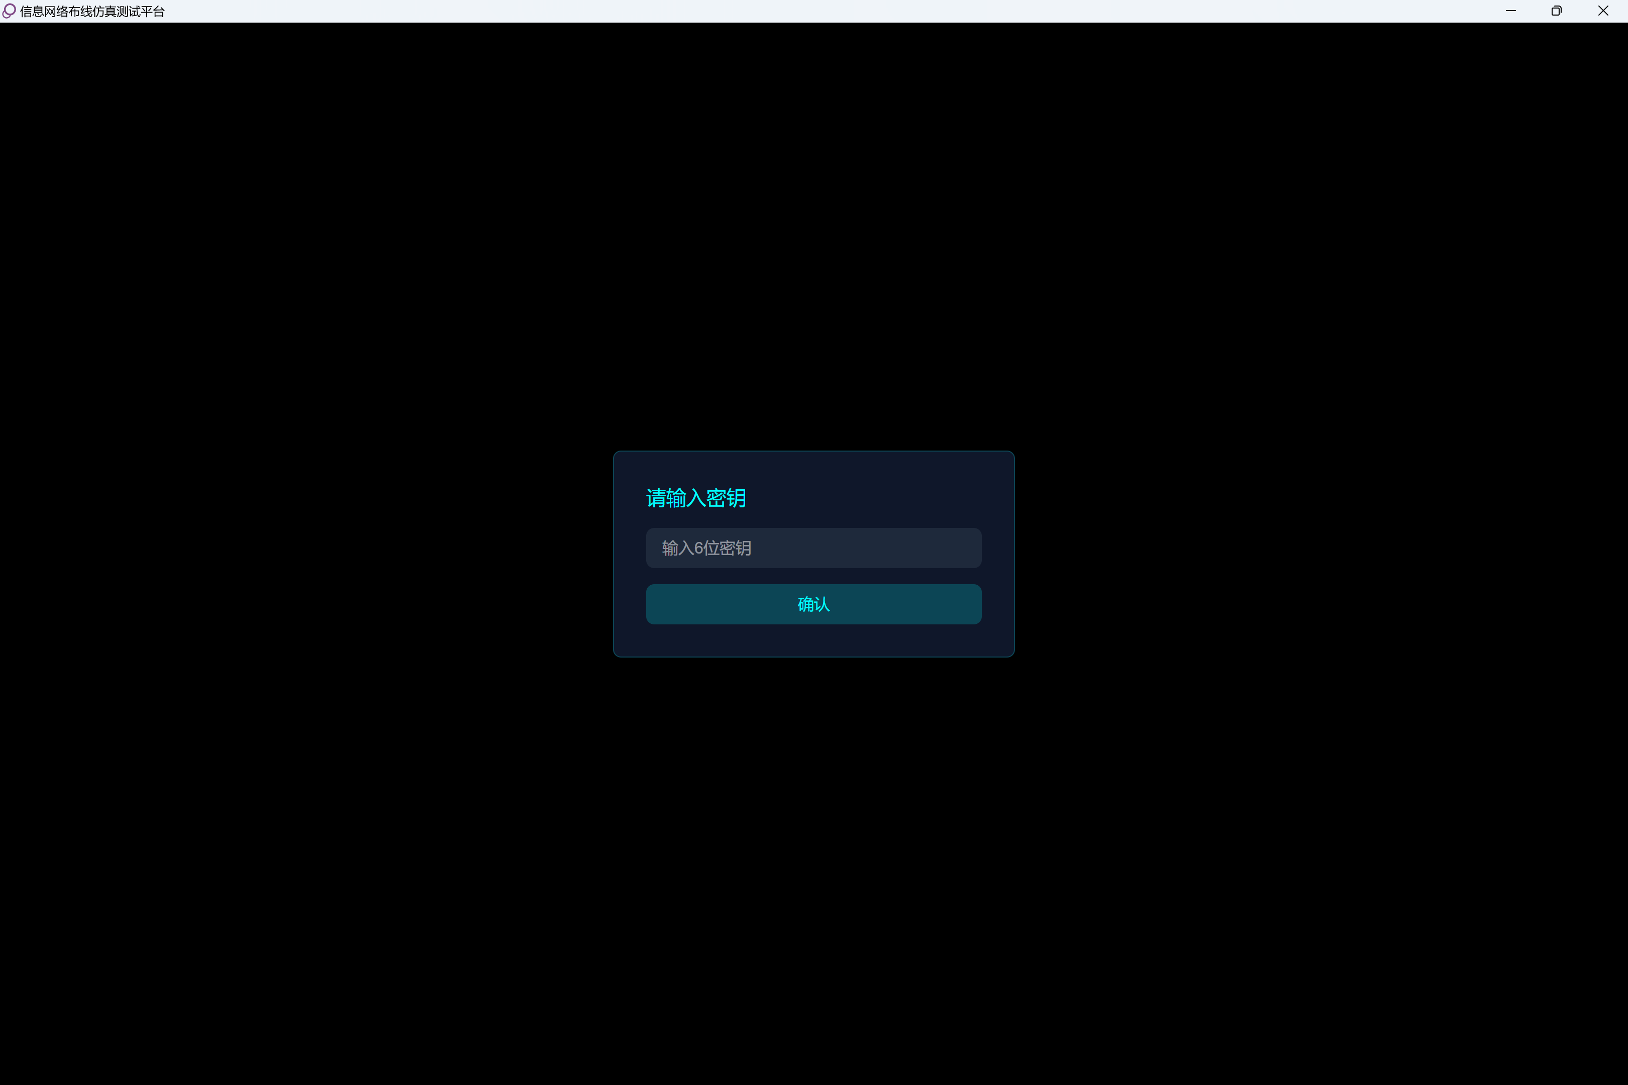

管理员浏览器访问（确保与服务器在同一局域网）

访问管理页面
使用浏览器直接访问http://est100.local:3006/admin
输入密码访问：admin1234
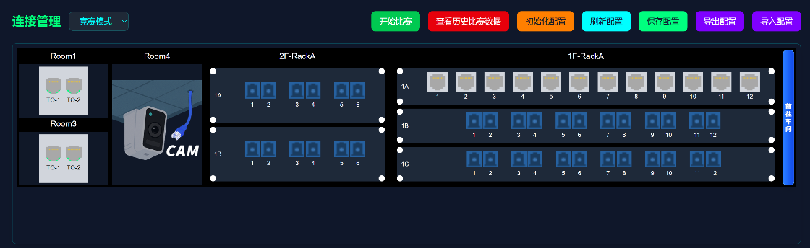

选手密钥
赛位号 | 密钥 |  | 赛位号 | 密钥
01 | M7N4P2 |  | 19 | R5K8M2
02 | X8H5W3 |  | 20 | T9N4P7
03 | B6T9A4 |  | 21 | V6Q2S5
04 | R5Y2C8 |  | 22 | X8T3U7
05 | K9D4E7 |  | 23 | Y4V9W2
06 | U3F8G6 |  | 24 | Z7X5Y8
07 | Q7V5H2 |  | 25 | B3A6C4
08 | A4J9K6 |  | 26 | D8E2F7
09 | W8M5N3 |  | 27 | G5H9J3
10 | T2P7R4 |  | 28 | K6M4N8
11 | Y6S3U8 |  | 29 | P2Q7R5
12 | C9V4W7 |  | 30 | S9T3U6
13 | E5X2Y9 |  | 31 | V4W8X2
14 | G8Z6A3 |  | 32 | Y7Z5A9
15 | H4B7C5 |  | 33 | B3C6D4
16 | K2D9E6 |  | 34 | E8F2G7
17 | M7F4G8 |  | 35 | H5J9K3
18 | P3H6J9

